PENDAMPINGAN PENGUATAN LITERASI LINGKUNGAN MELALUI KEGIATAN HIDROPONIK UNTUK MEMBANGUN GREEN SHOOL DI SEKOLAH DASAR UNGGULAN HAMZANWADI LOMBOK TIMUR

Mijahamuddin Alwi¹, Musabihatul Kudsiah², Arif Rahman Hakim³, Burhanuddin⁴, Donna Boedi Maritasari⁵
mijahamuddin.alwi@gmail.com*
¹²³⁴⁵Program Studi PGSD, Universitas Hamzanwadi

Abstrak : Pengabdian kepada masyarakat ini bertujuan untuk memberikan pengetahuan, pemahaman dan mempraktikkan bagaimana cara melestarikan lingkungan disekitar. Lingkungan merupakan tempat hidup dan berkembangnya mahluk hidup sehingga perlu dijaga dan dirawat dengan baik. Karena itulah kami dari Tim PKM mengadakan kegiatan pendampingan terkait dengan menjaga lingkungan melalui kegiatan hidroponik di Sekolah Dasar Unggulan Hamzanwadi. Managemen sekolah menginginkan peserta didik memahami dan memaknai bagaima menjaga lingkungan supaya tetap bersih dan asri yang disebut dengan literasi lingkungan. Karena siswa masih kurang kesadarannya dalam hal menjaga lingkungan. Selama ini siswa ataupun guru hanya diberikan materi tentang lingkungan dalam proses kegiatan pembelajaran di kelas saja tanpa praktik secara langsung sehingga dilakukanlah kegiatan PKM ini. Metode pelaksanaan kegiatan PKM ini meliputi survey lapangan, kerjasama dan komunikasi, sosialisasi dan pendampingan. Hasil survey yang diperoleh dikomunikasikan dengan mitra sekolah mulai dari kepala sekolah serta para guru kemudian dihasilkan kesepakatan yang relevan dengan kondisi sekolah yaitu untuk membuat hidroponik. Kegiatan selanjutnya dilakukan sosialisasi tentang literasi lingkungan dan melakukan kegiatan pendampingan yaitu praktik pembuatan hidroponik. Hasil dari kegiatan pendampingan peserta yang ada di Sekolah Dasar Unggulan Hamzanwadi dalam pembuatan hidroponik 90% dari peserta yang hadir bisa mempraktikkan langsung pembuatan hidroponik. Penguasaan dan pemahaman dari beberapa peserta adalah 85% sudah mampu mengaplikasikan materi pendampingan yang sudah dilakukan. Hal ini dapat terlihat dengan pengetahuan dan keterampilan mitra yang meningkat yang ditunjukkan dengan hasil tanaman yang begitu hijau dan tumbuh subur. Proses pembuatan hidroponik ini membutuhkan kemampuan dan keahlian yang cukup serta membutuhkan biaya yang lumayan sehingga perlu direncanakan dengan baik. Hidroponik ini tidak hanya sebagai sarana pembelajaran literasi lingkungan namun juga bisa memberikan keindahan dan penghijauan di lingkungan sekolah.
Kata Kunci :Literasi lingkungan, Hidroponik
Absract: This community service aims to provide knowledge, understanding and practice how to preserve the surrounding environment. The environment is a place for living and developing living things that need to be maintained and cared for properly. That's why we from the PKM Team held mentoring activities related to protecting the environment through hydroponic activities at Hamzanwadi Superior Elementary School. School management wants students to understand and interpret how to keep the environment clean and beautiful which is called environmental literacy. Because students still lack awareness in terms of protecting the environment. So far, students or teachers are only given material about the environment in the process of learning activities in class without direct practice, so this PKM activity is carried out. The method of implementing this PKM activity includes field surveys, collaboration and communication, socialization and mentoring. The survey results obtained were communicated with school partners starting from the principal and teachers and then an agreement was produced that was relevant to the condition of the school, namely to make hydroponics. The next activity was socialization about environmental literacy and mentoring activities, namely the practice of making hydroponics. The results of the mentoring activities of participants at the Hamzanwadi Superior Elementary School in making hydroponics 90% of the participants who attended were able to practice hydroponic making directly. The mastery and understanding of some participants is that 85% have been able to apply the mentoring material that has been done. This can be seen by the increased knowledge and skills of partners as indicated by the green and thriving crops. The process of making hydroponics requires sufficient ability and expertise and requires a hefty fee so it needs to be planned properly. Hydroponics is not only a means of learning environmental literacy but also can provide beauty and greenery in the school environment.
Keywords: Environmental literacy, Hydroponics

PENDAHULUAN
Literasi lingkungan merupakan bagian dari literasi dasar yang sangat diperlukan agar setiap orang memiliki kemampuan dalam memahami dan merasakan bahwa setiap individu menjadi bagian dari solusi permasalahan lingkungan(Farwati et al., 2018). Literasi lingkungan sebagai pengetahuan dan pemahaman seseorang terhadap aspek-aspek yang membangun lingkungan, prinsip-prinsip yang terjadi di lingkungan dan mampu bertindak memelihara kualitas lingkungan yang diterapkan dalam kehidupan sehari-hari. Literasi merupakan sikap sadar dalam melestarikan lingkungan agar tetap terjaga keseimbangannya, sikap sadar dalam artian yakni seseorang yang paham lingkungan mengetahui akan tindakan yang tepat dilakukan untuk menjaga lingkungan tersebut(Kusumaningrum, 2018). Seorang individu yang sadar lingkungan memiliki pengetahuan dan pemahaman tentang masalah-masalah lingkungan sehingga mendorong perilaku masyarakat yang memihak lingkungan. Kemampuan yang dimiliki oleh seseorang yang berwawasan lingkungan dapat memahami dan menafsirkan kesehatan dari sistem lingkungan dalam mengambil tindakan untuk memelihara, memulihkan atau meningkatkan kesehatan dan mengatasi masalah lingkungan dengan pemikiran kritis(Apriana & Anwar, 2017).
Literasi lingkungan merupakan sikap sadar untuk menjaga lingkungan agar tetap terjaga keseimbangannya. Sikap sadar tersebut diartikan juga sebagai sikap melek lingkungan, dimana tidak hanya memiliki pengetahuan terhadap lingkungan tetapi juga memiliki sikap tanggap dan mampu memberikan solusi atas isu-isu lingkungan. Siswa sebagai bagian dari masyarakat yang disiapkan sebagai generasi penerus dan agen perubahan di dalam masyarakat perlu dibekali kemampuan literasi lingkungan. Pengukuran kemampuan literasi lingkungan terdiri dari empat komponen yaitu pengetahuan lingkungan, sikap terhadap lingkungan, keterampilan kognitif dan perilaku terhadap lingkungan(Dewi et al., 2021). Empat komponen tersebut yaitu: (1). Pengetahuan lingkungan yang meliputi dasar-dasar lingkungan; (2). Sikap terhadap lingkungan yang meliputi pandangan tentang lingkungan, kepekaan terhadap kondisi lingkungan, dan perasaan terhadap lingkungan; (3) ketrampilan kognitif yang meliputi identifikasi masalah lingkungan, analisis lingkungan dan pelaksanaan perencanaan; dan (4) perilaku yang meliputi tindakan nyata terhadap lingkungan. Komponen-komponen tersebut merupakan acuan yang digunakan untuk menilai sejauh mana kemampuan literasi lingkungan seseorang
Hal tersebut dapat diartikan bahwa literasi lingkungan memiliki komponen karakter dalam pendidikan bagi siswa, agar dapat menjaga lingkungan dengan baik, tidak hanya memanfaatkan atau mengkonsumsi alam, tetapi juga memiliki pemahaman dan kemampuan untuk memahami dan mengatasi masalah-masalah lingkungan yang timbul dari tindakan serta perilaku dalam memanfaatkan lingkungan alam, hutan atau kekayaan alam yang ada di sekitarnya. Pada Kurikulum 2013, proses pembelajaran menitik beratkan pada pengembangan karakter siswa melalui pendekatan pembelajaran saintifik(Hakim et al., 2020). Siswa diajak untuk berperan aktif bukan hanya pengembangan kognitif, melainkan akrab dengan lingkungan di sekitar sekolah. Semua hal itu menjadi wujud nyata pembelajaran bermakna dan kreatif di kelas dengan mengkombinasikan konsep dan konten kurikulum dan materi ajar yang memiliki orientasi dan visi bagi pengembangan literasi lingkungan. Konsep dan misi ini sangat tepat diterapkan di sekolah dasar sebagai bentuk pembagunan lingkungan sekolah yang sehat dan hijau. Lingkungan sekolah sehat dan hijau sudah menjadi prioritas banyak sekolah yang ada di Indonesia dengan tema green school. Secara bahasa, green school yaitu sekolah hijau, tetapi bukan hanya tampilan fisik sekolah yang hijau atau rindang, tetapi wujud sekolah yang memiliki program dan aktivitas pendidikan mengarah pada kesadaran dan kearifan terhadap lingkungan hidup.
Hidroponik merupakan suatu teknik pertanian yang adapat diaplikasikan pada lahan dan waktu yang terbatas(Istiqomah, 2007). Hidroponik dapat diaplikasikan untuk menanam baik sayuran maupun bunga. Keuntungan yang diperoleh dengan melakukan pertanian sistem hidropinik antara lain: tidak memerlukan lahan atau pekarangan tanah yang luas, pemberian nutrisi lebih mudah dan efisien, tidak menyebabkan polusi lingkungan, lebih sehat dan bersih(Mulasari, 2018). Sehingga pola tanam hidroponik cocok diterapkan disekolah dasar untuk menanamkan katrakter literasi lingkungan pada siswa sekolah dasar.
Menjaga tanaman sekolah adalah bentuk literasi lingkungan yang perlu di terapkan kepada siswa. Penanaman literasi lingkungan kepada siswa Sekolah Dasar dapat dilakukan dengan memberikan program yang melibatkan siswa secara langsung. Salah satu Program yang dapat memberikan pemahaman secara langsung tentang literasi lingkungan pada anak adalah menanam dengan sistem hidroponik. Melalui program hidroponik, siswa akan berpartisipasi secara langsung dalam mempraktikkan bagaimana cara merawat tanaman dari proses penyemaian sampai tanaman tumbuh. Sekolah Dasar Unggulan HAMZANWADI memiliki beberapa misi kaitannya dengan penguatan literasi lingkungan, sehingga untuk mewujudkan hal tersebut pihak sekolah membuat program budi daya tanaman hidroponik di lingkungan sekolah.
Hasil observasi yang dilakukan oleh Tim PKM pada mitra yaitu Sekolah Dasar Unggulan Hamzanwadi, ada beberapa yang dihadapi pada saat ini adalah 1) Keterbatasan pengetahuan mitra tentang budidaya tanaman dengan sistem hidroponik untuk mewujudkan urban farming di lingkungan sekolah, 2) Keterbatasan pengetahuan mitra tentang aspek panen dan pasca panen pada sayuran yang ditanam secara hidroponik.
Berdasarkan paparan di atas akan dilaksanakannya kegiatan Pengabdian Kepada Masyarakat yang dilaksanakan di Sekolah Dasar Unggulan Hamzanwadi Kecamatan Selong Lombok Timur dengan Judul “Pendampingan Penguatan Literasi Lingkungan Melalui Kegiatan Hidroponik Untuk Membangun Green Shool Di Sekolah Dasar Unggulan Hamzanwadi Lombok Timur”.
Tujuan utama dari kegiatan PKM ini adalah sebagai bentuk implementasi penguatan literasi lingkungan dengan memanfaatkan lingkungan sekolah melalui budidaya sayuran hidrponik sebagai wujud membangun sekolah sehat dan bersih. Tujuan ini dijabarkan dalam beberapa tujuan khusus, di antaranya: seluruh warga sekolah memiliki pemahaman tentang pembelajaran berbasis literasi lingkungan; sekolah memulai menata lingkungan berbasis green school dengan budidaya sayuran dengan sistem hidroponik.
METODE PELAKSANAAN
Kegiatan Pengabdian kepada masyarakat ini dilaksanakan selama 2 bulan dari bulan Februari sampai bulan April 2022 yang bertempat di Sekolah Dasar Unggulan Hamzanwadi Kecamatan Selong Kabupaten Lombok Timur. Adapun target utama yang ingin dicapai adalah seluruh warga sekolah memiliki pengetahuan dan kesadaran ekologis untuk menciptakan literasi lingkungan sekolah, sehingga dapat menunjang proses edukasi dan literasi melalui pendidikan, serta pembelajaran berbasis literasi lingkungan di sekolah dan kelas. Kegiatan dilakukan dalam bentuk sosialisasi dan pendampingan yang dilakukan Tim Dosen yang berkolaborasi dengan Mahasiswa PGSD Universitas Hamzanwadi. Sementara sebagai peserta dari kegiatan ini adalah kepala sekolah dan dewan guru serta siswa di SD Unggulan Hamzanwadi. Kegiatan ini dilakukan tidak hanya berakhir di kegiatan pendampingan tetapi dilanjutkan dengan monitoring dan evaluasi supaya hasil yang didapatkan lebih maksimal. Adapun rincian dari langkah-langkah pelaksanaan kegiatan sebagai berikut:
Tahap perencanaan
Diskusi
Pada tahap perencanaan Tim PKM dosen dan mahasiswa melakukan koordinasi dan diskusi dengan sekolah mitra (kepala sekolah dan guru SD Unggulan Hamzanwadi) terkait dengan tempat akan dilaksanakannya serta mendiskusikan rancangan tentang program kegiatan PKM sekaligus mendiskusikan persiapan dan tekhnis dalam pendampingan.
Survei Lapangan
Pada tahapan ini Tim PKM beserta sekolah mitra meninjau langsung ke tempat lokasi pengabdian untuk melihat bagaimana keadaan atau kondisi lingkungan sekitar sekolah yang akan digunakan titik lokasi penempatan hidroponik. Penempatan lokasi pemasangan hidroponik sebisa mungkin terkena sinar matahari yang cukup supaya tanaman bisa tumbuh dengan subur dan memaksimalkan hasil produksi.

Tahap Pelaksanaan
Pada tahap pelaksanaan Tim PKM melakukan sosialisasi dan pendampingan sekaligus praktik langsung kepada mitra, yaitu kepala sekolah, guru-guru dan siswa terkait tentang literasi lingkungan dan budidaya tanaman hidroponik.
Pada tahap sosialisasi Tim PKM memberikan penjelasan/materi terkait dengan literasi lingkungan dan budidaya tanaman hidroponik, pada tahap praktik mitra diajarkan membuat instalasi hidroponik dan praktik secara langsung bagaimana cara melakukan pembibitan benih, penanaman bibit dan pembuatan sistem hidroponik dengan berbagai model. Sedangkan pada tahap pendampingan guru dan siswa dibimbing mengenai cara pemberian nutrisi, pengendalian hama, penggunaan dan perawatan tanaman dengan hidroponik, selain itu mitra juga diajarkan mengenai cara panen dan pemasaran hasil produk yang dihasilkan.
Tahap Monitoring dan Evaluasi
Monitoring dan evaluasi dilakukan pasca pelatihan dan beberapa minggu setelah mitra menerapkan literasi lingkungan dengan sistem hidroponik. Tujuan kegiatan ini adalah untuk melihat tingkat partisipasi mitra terhadap program dan melihat apakah tahapan yang mereka jalankan sudah sesuai.
HASIL DAN PEMBAHASAN
Kegiatan pengabdian masyarakat ini dilaksanakan pada bulan Februari – April 2022 dengan sasaran pengabdian adalah guru dan siswa yang ada di Sekolah Dasar Unggulan Hamzanwadi. Pelaksanaan pengabdian melibatkan beberapa dosen dan mahasiswa Pendidikan Guru Sekolah Dasar Universitas Hamzanwadi. Dosen berperan sebagai narasumber pada kegiatan sosialisasi tentang Materi literasi lingkungan dan hidroponik. Sedangkan mahasiswa berperan dalam membantu keberlangsungan kegiatan.
Metode pelaksanaan pada kegiatan pengabdian ini meliputi tahap perencanaan, tahap pelaksanaan, tahap monitoring dan evaluasi.
Tahap Perencanaan
Pada tahap perencanaan Tim PKM melakukan survei lokasi untuk melihat kondisi lokasi dan lingkungan serta menentukan tempat pendampingan pembuatan hidroponik. Setelah dilakukannya survei lokasi Tim PKM yang melibatkan dosen, mahasiswa, guru dan siswa di sekolah mitra melakukan diskusi tentang jadwal kegiatan serta mendiskusikan rancangan tentang program kegiatan PKM sekaligus mendiskusikan persiapan dan tekhnis dalam pendampingan.

Tahap Pelaksanaan
Sosialisasi
Pada tahap pelaksanaan tim PKM juga menyampaikan terkait dengan persiapan pelaksanaan sosialisasi dan pelatihan mengenai literasi lingkungan dan teknik budidaya hiroponik. Kegiatan sosialisasi dilaksanakan selama 2 hari yaitu hari pertama pada tanggal 11 Februari 2022, kegiatan yang dilakukan adalah sosialisasi materi I tentang Literasi lingkungan yang disampaikan oleh Burhanuddin, M.Pd dan Musabihatul Kudsiah, M.Pd. Pada kegiatan ini Penjelasan program dilakukan melalui presentasi power point oleh tim.
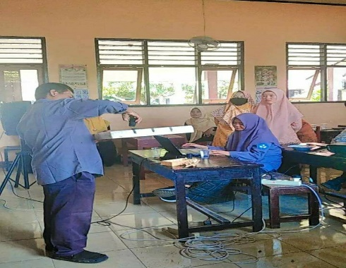
Gambar 1. Sosialisasi kegiatan
Pada hari ke dua tanggal 12 februari 2022, Pengenalan Hidroponik Sederhana yang disampaikan oleh Mijahamuddin Alwi, M.Pd dan Arif Rahman Hakim, M.Pd . Pada kegiatan ini dijelaskan mengenai prinsip dasar dan ketentuan umum budidaya tanpa tanah, khususnya melalui sistem hidroponik, memperkenalkan cara memanfaatkan lingkungan sekolah sebagai tempat budidaya sistem hidroponik, memperkenalkan alat dan bahan yang dibutuhkan pada kegiatan budidaya sayuran pada sistem hidroponik, memperkenalkan berbagai model instalasi pada sistem hidroponik, meliputi: 1)sistem wick dengan memanfaatkan barang bekas seperti box bekas dan botol bekas, 2)sistem DFT dengan menggunakan pipa paralon, 3)sistem NFT dengan menggunakan pipa paralon, 4)sistem Duck Bucket dengan memanfaatkan ember bekas, menjelaskan tekhnik pembenihan dan cara pembenihan yang baik dan benar, cara peremajaan hasil pembibitan yang sudah dilakukan dari HSS (hari setelah semai) ke HST (hari setelah Tanam), cara perawatan dengan memberikan nutrisi, mengukur PH air, mengukur PPM Nutrisi dengan menggunakan alat ukur PH air dan TDS, cara melakukan perawatan dengan nutrisi AB MIX serta cara panen sayuran pada usia 35 HST.
Hidroponik menjadi salah satu solusi bercocok tanam di lahan sempit perkotaan, termasuk di bangunan atau gedung pusat bisnis, pusat pendidikan dan perumahan. Pada dasarnya teknik hidroponik mensyaratkan faktor lingkungan yang sama dengan sistem tanam konvensional di tanah. Namun pada sistem hidroponik, ketersiediaan nutrisi menjadi lebih terukur dan terserap lebih baik oleh perakaran tanaman. Sehingga bila dibandingkan dengan sistem tanam konvensional, budidaya melalui hidroponik menjadikan pertumbuhan dan hasil tanaman yang lebih baik, kualitas maupun kuantitasnya.
Pendampingan dan Praktik
Pelatihan hidroponik dilaksanakan pada tanggal 13 Februari 2022 yang diikuti guru dan siswa SD Unggulan Hamzanwadi yang bertempat di ruang kelas dan lingkungan sekolah. Saat pendampingan Tim membagi peserta menjadi dua kelompok yaitu kelompok guru dan siswa. Pendampingan mengenai pelatihan penyemaian benih dan penanaman bibit. Peserta pelatihan diperlihatkan peralatan dan perlengkapan yang dibutuhkan dalam pembuatan hidroponik seperti pipa, rockwool, netpot, pompa air, ember, penyangga kerangka, pupuk AB Mix, pestisida organik dan pemilihan benih.

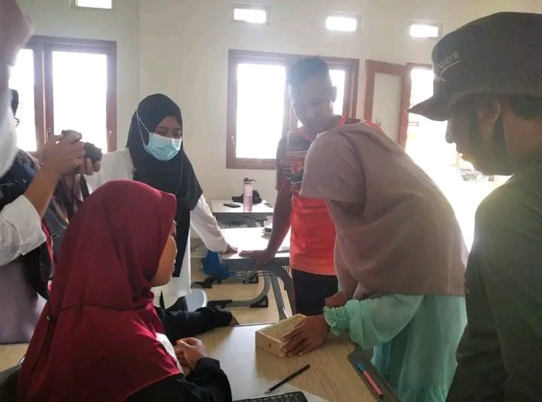
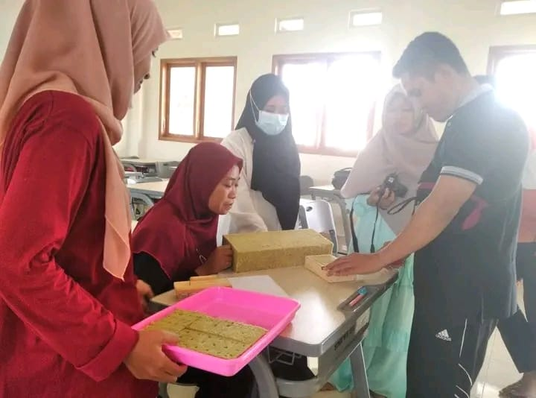
Gambar 2. Pendampingan dan praktik
Terdapat beberapa jenis benih yang disemai yaitu benih sawi, kangkung, pakcoy, selada serta melon. Kegiatan pendampingan dan prakrik diakhiri dengan sesi Tanya jawab dengan instruktur dan peserta guna untuk memperdalam pengetahuan peserta mengenai hidroponik.
Praktik Pembuatan Instalasi Hidroponik
Pada dasarnya teknik hidroponik mensyaratkan faktor lingkungan yang sama dengan sistem tanam konvensional di tanah. Namun pada sistem hidroponik, ketersediaan nutrisi menjadi lebih terukur dan terserap lebih baik oleh perakaran tanaman. Sehingga bila dibandingkan dengan sistem tanam konvensional, budidaya melalui hidroponik menjadikan pertumbuhan dan hasil tanaman yang lebih baik, kualitas maupun kuantitasnya.
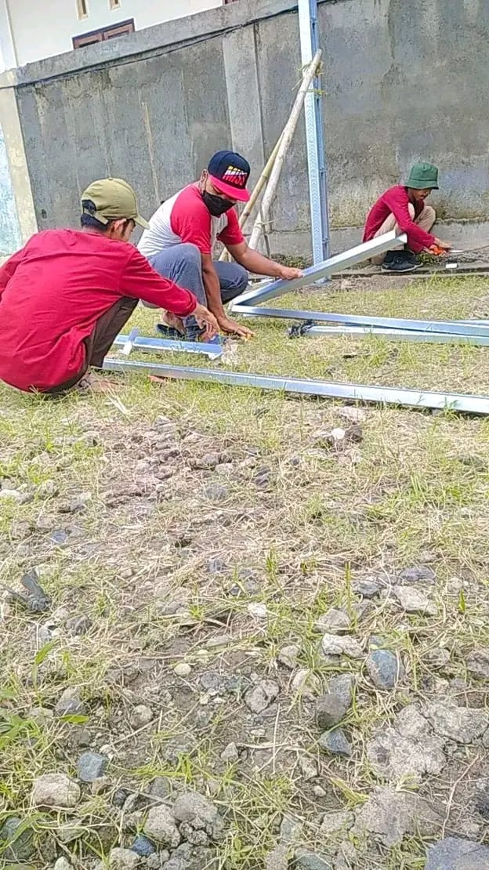
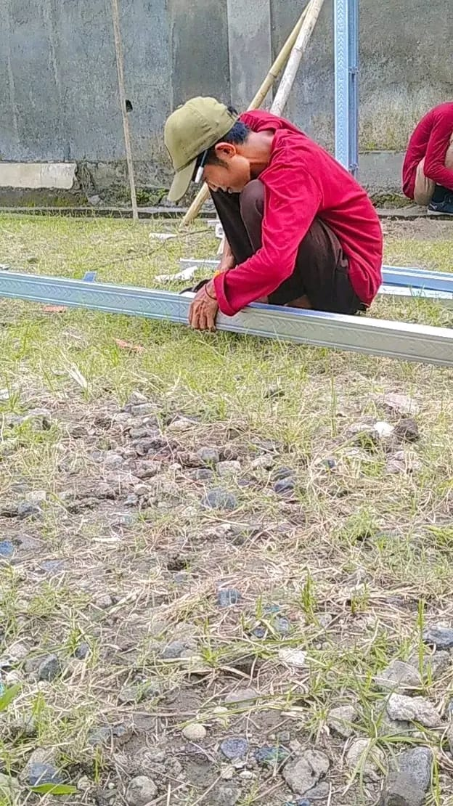

Gambar 3. Pembuatan instalasi hidroponik
Instalasi hidroponik diletakkan di tiga tempat yang berbeda di area sekitar lingkungan sekolah. Penempatan instalasi hidroponik sebisa mungkin untuk terkena sinar matahari secara langsung di pagi dan sore hari untuk memaksimalkan produksi hasil tanaman. Ada beberapa model hidroponik yang dipraktikan oleh sekolah mitra adalah Deep Flow Technique (DFT), NFT dan Wick System.
Deep Flow Technique (DFT) merupakan salah satu metode hidroponik yang menggunakan air sebagai media untuk menyediakan nutrisi bagi tanaman dengan pemberian nutrisi dalam bentuk genangan. Tanaman dibudidayakan di atas saluran yang dialiri larutan nutrisi setinggi 4-6 cm secara kontinyu, dimana akar tanaman selalu terendam di dalam larutan nutrisi. Larutan nutrisi akan dikumpulkan kembali ke dalam bak nutrisi, kemudian dipompakan melalui pipa distribusi ke kolam penanaman secara kontinyu. Instalasi hidroponik menggunakan sistem DFT yang mana memiliki keunggulan yaitu perkembangan tanaman lebih cepat, dikarenakan ujung akar yang bersentuhan langsung dengan larutan nutrisi dan tanaman akan tetap mendapatkan air walaupun pasokan air mati.
NFT adalah metode budidaya yang akar tanamannya berada di lapisan air dangkal tersirkulasi yang mengandung nutrisi sesuai kebutuhan tanaman. Perakaran bisa jadi berkembang di dalam larutan nutrisi dan sebagian lainnya di atas permukaan larutan. Bagian atas perakaran berkembang di atas air yang meskipun lembab tetap berada di udara dan di sekeliling perakaran itu terdapat selapis larutan nutrisi.
Wick System merupakan model hidroponik dengan sistem sumbu. Hidroponik sistem sumbu adalah sistem yang paling sederhana. Pada prinsipnya, sistem sumbu ini hanya membutuhkan sumbu yang dapat menghubungkan antara larutan nutrisi pada bak penampung dengan media tanam. Larutan nutrisi ditarik ke media tanam dari bak/tangki penampung melalui sumbu. Air dan nutrisi akan dapat mencapai akar tanaman dengan memanfaatkan daya kapilaritas pada sumbu.
Proses kegiatan hidroponik ini dibarengi dengan beberapa kegiatan yang harus dilakukan diantaranya adalah:
Pembenihan dan Transplanting
Kegiatan ini dilaksanakan setelah melakukan kegiatan hidroponik, dengan bertujuan untuk memperkenalkan kegiatan dasar jika mau melakukan penanaman. Benih disemai kedalam rockwool yang sebelumnya sudah dibasahi dan dilubangi, untuk selanjutnya di letakkan di tempat yang gelap guna mempercepat pertumbuhan benih. Benih siap untuk ditanam pada umur sekitar 7-10 hari setelah pembibitan tergantung dari jenis benih.
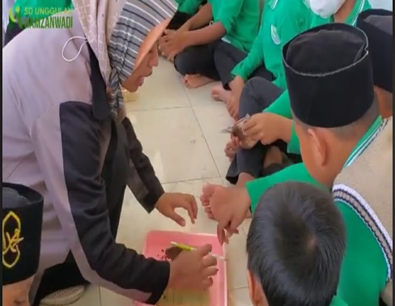
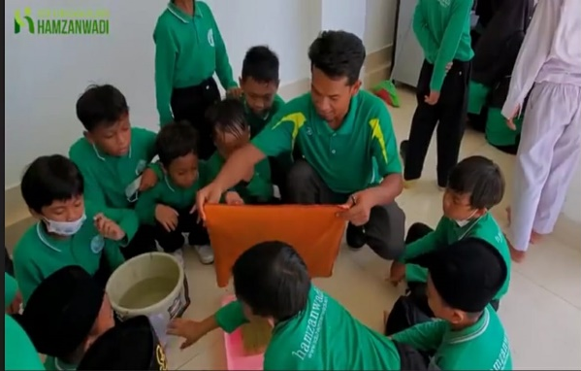
Gambar 4. Pembenihan
Pada tahap transplanting peserta diajarkan untuk mampu memindahkan bibit semai benih ke wadah (netpot) untuk masuk ke fase remaja. Sebelumnya peserta dilatih untuk membuat nutrisi yang akan digunakan sebagai media tumbuh tanaman. Peserta begitu antusias dalam mempraktekkan kegiatan ini. Kemudian dilanjutkan dengan memindahkan tanaman bibit ke dalam wadah (transplanting) yakni netpot dan gulli. Kemudian peserta diminta untuk melakukan perawatan sampai dengan masa panen yakni 40 hari.
Panen, Pasca Panen dan Produksi
Dalam kegiatan ini peserta diberi pengetahuan tentang bagaimana menentukan kematangan tanaman untuk siap dipanen. Kemudian disampaikan juga materi tentang pengelolaan pasca panen, meliputi teknik packing untuk hasil panen. Dalam kegiatan peserta diajak untuk praktik membuket tanaman hasil panen untuk siap dipasarkan dalam keadaan segar dan tidak berkurang nilai gizinya ketika dikonsumsi.
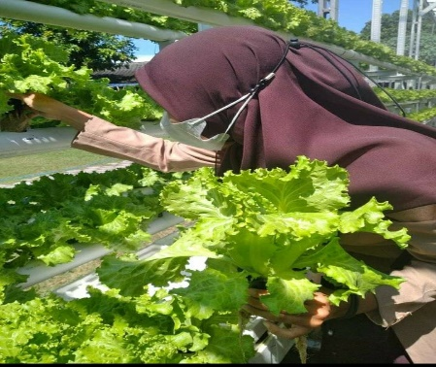
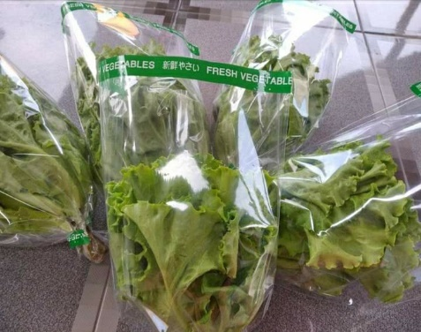

Gambar 5. Panen dan teknik packing
Setelah dilakukannya pasca panen dilakukan tentunya produksi akan dilakukan kembali dan kegiatannya sesuai dengan langkah-langkah awal, namun sebelumnya harus dilakukan pengecekan kembali diantaranya yaitu pengecekan air di bak penampung, kondisi larutan nutrisi, kebersihan wadah media tanam dan larutan nutrisi, serta sanitasi lingkungan sekitarnya. Peserta antusias dalam mengikuti pemaparan materi tersebut, karena bagi peserta teknik packing sayur dalam wujud bucket masih sangat baru serta unik begitu juga pada materi tahapan produksi peserta sangat ingin mengetahui tentang apalagi yang harus dilakukan untuk melakukannya kembali.
Tahap Monitoring dan Evaluasi
Monitoring merupakan suatu proses pengawasan untuk melihat perkembangan proses yang direncanakan apakah sesuai dengan prosedur yang sudah ditetapkan atau tidak. Hal ini penting mengingat transfer teknologi dari pengusung ke mitra tidak bisa dilakukan dalam waktu singkat. Sementara itu evaluasi merupakan suatu proses untuk melihat ketercapaian program apakah sesuai dengan tujuan awal program.
Dosen memonitoring kegiatan guru dan siswa pada bulan ke-2 minggu ke-1. Pada tahap ini sebagian besar ditemukan guru dan siswa belum memahami sepenuhnya cara mengukur nutrisi AB MIX untuk tanaman hidroponik dan belum melakukannya sesuai prosedur, sehingga guru diberikan pendampingan kembali bagaimana cara meracik nutrisi yang baik dan benar sesuai PPM yang dibutuhkan tanaman.
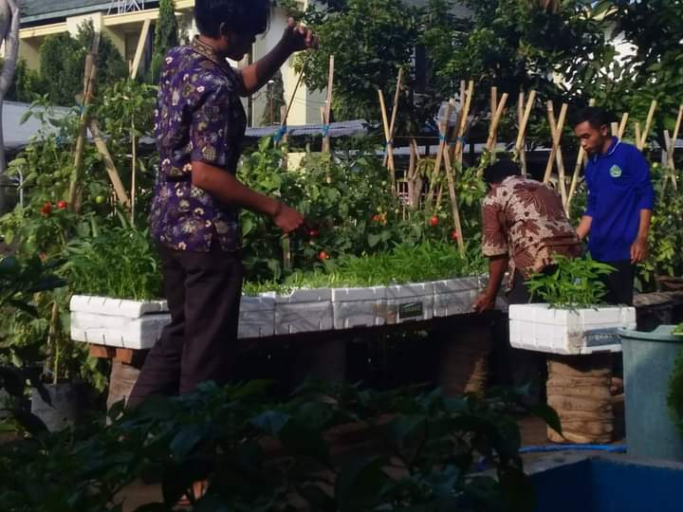

Gambar 6. Monitoring dan evaluasi
Literasi lingkungan dengan cara ini memberikan efek positif kepada peserta mitra karena selain mendapatkan ilmu peserta juga nantinya bisa secara mandiri dalam menghasilkan atau memproduksi sendiri dan hasilnya bisa dimanfaatkan. Antusias para peserta pada kegiatan ini mencapai 90% dimana ketika diminta untuk mempraktikkan rata-rata semua mengacungkan tangannya karena menginginkan untuk maju mempraktikkannya secara langsung.
Setelah memberikan pendampingan kembali pada tahap monitoring dan evaluasi akhir terlihat bahwa prosedur sudah diterapkan dalam praktik mitra paska pendampingan, sehingga pengabdian masyarakat ini telah berhasil mencapai tujuan yang ditetapkan. Penguasaan dan pemahaman dari beberapa peserta adalah 85% sudah mampu mengaplikasikan materi pendampingan yang sudah dilakukan. Hal ini dapat terlihat dengan pengetahuan dan keterampilan mitra yang meningkat yang ditunjukkan dengan hasil tanaman yang begitu hijau dan tumbuh subur. Karena pada saat selesai kegiatan pendampingan mitra selalu menjalin komunikasi ketika mengaplikasikan teknik yang peserta dapatkan waktu pelatihan dan pendampingan.
Untuk rencana kegiatan selanjutnya Tim pelaksana PKM, akan melakukan pemantauan tentang bagaimana perawatan tanaman hidroponik yang telah dibudidayakan sampai dengan tahapan masa panen sekitar 40 hari dari masa pembibitan dan pengelolaan pasca panen. Dalam hal ini Tim PKM masih terus akan melakukan pantauan dan pendampingan. Selain itu juga, akan dilakukan kegiatan sealanjutnya yang terkait dengan urban farming dan PKM sebagai keberlanjutan dari program ini. Apalagi dengan mempertimbangkan permintaan dari sekolah mitra yang menginginkan adanya keberlanjutan kegiatan pendampingan dan pelatihan dari kegiatan ini.

SIMPULAN

Hasil dari pelaksanaan pengabdian kepada masyarakat ini dapat disimpulkan bahwa dari kegiatan perencanaan (Diskusi dan Survei lapangan) oleh Tim PKM dengan sekolah mitra, maka didapatkan kesepakatan untuk dilakukannya pendampingan dalam penguatan literasi lingkungan dengan budidaya tanaman dengan sistem hidroponik untuk menciptakan Green School. Sebelum dilakukannya pendampingan terlebih dahulu dilakukan sosialisasi untuk memberikan pengetahuan dan pemahaman tentang literasi lingkungan dan budidaya sayuran dengan sistem hidroponik. Selanjutnya Tim PKM memberikan pendampingan sekaligus praktik budidaya tanaman dengan hidroponik dengan berbagai macam model, praktik bembibitan, penyemaian sampai pada panen, pascapanen dan produksi. Untuk mendapatkan hasil yang maksimal Tim PKM secara berkala melakukan monitoring dan evaluasi pada kegiatan tersebut agar hasil yang didapatkan sesuai dengan tujuan yang diinginkan.
Hasil dari pendampingan yang dilakukan adalah antusiasme mitra (guru dan peserta didik) yang sangan tinggi terhadap kegiatan ini, terlihat dari keterlibatan langsung guru dan seluruh peserta didik dalam mempraktikkan secara langsung proses pembuatan hidroponik, pembenihan, panen sampai pada pengemasan hasil panen. Proses kegiatan ini mengundang ketertarikan dari sekolah mitra karena kalau dilihat dari kebermanfaatan kegiatan ini sangat cocok diterapkan di lingkungan sekolah dengan lahan yang sempit dan dapat meningkatkan sumber ekonomi bagi sekolah serta dapat juga diterapkan dalam lingkungan sekitar/halaman rumah.
Kegiatan PKM ini dikatan berhasil karena sudah berjalan sesuai dengan prosedur yang ada dan dilihat dari meningkatnya pengetahuan dan pemahaman guru dan siswa mengenai Literasi Lingkungan dan budidaya tanaman secara hidroponik dalam mewujudkan Green School dan penguatan literasi lingkungan kepada peserta didik karena terlibat secara langsung dalam kegiatan hidroponik ini. Kegiatan ini juga mendapatkan respon positif dari peserta kegiatan dalam mewujudkan Green School.

DAFTAR PUSTAKA

Apriana, E., & Anwar, A. (2017). Penerapan Model Pembelajaran Problem Based Learning Dan Inkuiri Untuk Meningkatkan Kemampuan Berpikir Kritis Mahasiswa Pada Konsep Dampak Pencemaran Lingkungan Terhadap Kesehatan. BIOTIK: Jurnal Ilmiah Biologi Teknologi Dan Kependidikan, 2(2), 132–137.

Dewi, K. R., Hartanto, P., Jariah, A., & Jamaluddin, J. (2021). Penanaman Nilai Pendidikan Lingkungan Hidup untuk Meningkatkan Literasi Lingkungan di Pondok Pesantren Al-Istiqomah Telagawaru. Jurnal Pengabdian Magister Pendidikan IPA, 4(2).

Farwati, R., Permanasari, A., Firman, H., & Suhery, T. (2018). Integrasi Problem Based Learning dalam STEM education berorientasi pada aktualisasi literasi lingkungan dan kreativitas. Seminar Nasional Pendidikan IPA Tahun 2021, 1(1), 198–206.

Hakim, A. R., Jauhari, S., & Husni, M. (2020). Sosialisasi Dan Pelatihan Budidaya Jamur Tiram Putih. Jurnal Dimaswadi, 1(1), 16–20.

Istiqomah, S. (2007). Menanam hidroponik. Ganeca Exact.

Kusumaningrum, D. (2018). Literasi lingkungan dalam kurikulum 2013 dan pembelajaran IPA di SD. Indonesian Journal of Natural Science Education, 1(2), 57–64.

Mulasari, S. A. (2018). Penerapan teknologi tepat guna (penanam hidroponik menggunakan media tanam) bagi masyarakat Sosrowijayan Yogyakarta. Jurnal Pemberdayaan: Publikasi Hasil Pengabdian Kepada Masyarakat, 2(3), 425–430.

